广东茂名幼儿师范专科学校

早期教育专业人才培养方案

（三年制）

学 院 教育科学学院
专 业 早期教育
年 级 2026级
制 定 人 王阿丹 熊雄
审 核 人

2025年10月

2026级早期教育专业人才培养方案

（三年制）

一、专业名称（代码）
早期教育（570101K）

二、入学要求
普通高级中学毕业、中等职业学校毕业或具备同等学力

三、基本修业年限
三年

四、职业面向

（一）职业面向
所属  专业大类 | 所属  专业类 | 对应  行业 | 主要  职业类别 | 主要岗位类别（或技术领域）举例 | 职业资格（职业技术等级）证书举例
教育与体育大类  （57） | 教育类  （5701） | 教育  （82） | 托育早教机构教师  婴幼儿发展引导员教育辅助服务  保育师 | 各级各类托育园、亲子园、早教机构、社区早期教育指导站、卫计委系统婴幼儿早期发展地方示范点等保教工作人员或管理人员；  儿童社会工作者等。 | 职业资格证书（1+X）  （1：早期教育专业毕业证  X：幼儿园教师资格证、普通话二乙（及以上）等级证书，以及婴幼儿发展引导员、保育师、家庭指导师、感统训练师、健康照护师等相关行业证书。）

（二）职业岗位群和核心能力分析
岗位 | 岗位能力要求 | 岗位职责 | 导出课程 | 综合开设课程
托育早教机构教师 | 1.具有婴幼儿营养与保健、常见疾病预防与护理、婴儿意外伤害预防与急救等日常生活护理的相关技能；  2.具有设计与组织亲子活动的基本技能；  3.具有对婴幼儿身心发展水平进行观察、记录、评价，并根据评价结果设计个别化教学方案并组织实施的基本能力；  4.具有钢琴、声乐、舞蹈、美术等艺术基本功和从事婴儿艺术潜能开发的能力；  5.具有工匠精神和信息素养、良好沟通能力和终身学习、可持续发展的能力。 | 1.运用科学的方法对婴幼儿进行日常照护工作；  2.应用已有知识对婴幼儿开展教育教学活动和游戏活动；  3.遇到紧急事故对婴幼儿展开急救工作；  4.与婴幼儿家长进行有效沟通并向家长普及科学育儿知识；  5.针对个别婴幼儿身心发展水平进行观察、记录、评价，并根据评价结果设计个别化教学方案并组织实施。 | 婴幼儿人体学、婴幼儿卫生与保育、婴幼儿日常护理与急救、婴幼儿营养与喂养、婴幼儿亲子活动设计与指导、婴幼儿行为观察与指导、婴幼儿家庭教育与家长指导、婴幼儿心理学、婴幼儿感觉统合理论与实践。 | 婴幼儿人体学、婴幼儿卫生与保育、婴幼儿日常护理与急救、婴幼儿营养与喂养、婴幼儿家庭教育与家长指导、早期教育环境创设。
托育早教机构管理者 | 1.具有婴幼儿营养与保健、常见疾病预防与护理、婴儿意外伤害预防与急救等日常生活护理的相关技能；  2.具有指导与组织亲子活动的基本技能；  3.具有筹建、经营、管理早期教育机构的基本能力；  4.具有良好的语言表达、与家长沟通及对婴儿进行保教咨询的能力；  5.具有工匠精神和信息素养、良好沟通能力和终身学习、可持续发展的能力。 | 1.运用科学的方法对早期教育机构进行规划和管理；  2.对婴幼儿教师教育工作进行监督和引领；  3.对托育早教机构的突发事故进行应急救援；  4.能和婴幼儿家长进行有效沟通并向家长普及科学育儿知识；  5.针对婴幼儿教师专业发展，提供专业的职业成长意见与指导。 | 早期教育导论、婴幼儿卫生与保育、婴幼儿日常护理与急救、婴幼儿营养与喂养、早期教育环境创设。婴幼儿亲子活动设计与指导、婴幼儿行为观察与指导、婴幼儿家庭教育与家长指导、婴幼儿心理学、婴幼儿感觉统合理论与实践。 | 婴幼儿人体学、婴幼儿卫生与保育、婴幼儿日常护理与急救、婴幼儿营养与喂养、婴幼儿家庭教育与家长指导、早期教育环境创设。

五、培养目标
本专业培养契合新时代中国特色社会主义建设要求，德、智、体、美、劳全面发展，理想信念坚定、德能兼备，具有良好的教师职业道德、较强的就业与创业能力，能适应社会发展需求和早期教育发展需要的，具有现代教育理念，以及系统的早期教育专业基础理论知识和基本技能，能够在早期教育机构、幼儿园、家庭和社区从事 0-3 岁婴幼儿保育、教育和家庭育婴指导的集保育、教育、管理、咨询服务于一体的富有创新意识和实践能力的高素质应用型专门人才。

六、培养规格

（一）素质
1.思想政治素质：具有良好的思想政治道德素质，热爱祖国、热爱社会主义，拥护党的教育方
针，贯彻落实党的教育政策；具有主动学习理论知识的自觉性，逐步形成自觉学习的良好习惯。
2.文化素质：具有宽广的人文、科学文化知识学习维度，形成终身学习的思维定式；具有一定的审美和人文素养，能够形成一两项艺术特长或爱好。具有质量意识、环保意识、安全意识和信息素养。
3.职业素质：具有从事婴幼儿教养工作的职业道德，关爱、尊重婴幼儿，热爱婴幼儿保教的工作；具有较强的法治意识、良好的社会公德和教师职业道德，坚持“立德树人”的目标原则；具有一定的信息技术素养，能较为熟练地通过计算机及网络媒介获取资料和信息，进行早教领域的合作教学和开展科学研究；具有较强的创新意识、集体意识和团队合作精神，能够进行有效的人际沟通和协作。
4.身心素质：具有健康的体魄和良好的生活卫生习惯，以及健全的人格和良好的心理素质，养成积极向上的生活态度和实事求是的科学精神；具有良好的心理承受能力和适应能力，情绪稳定，自信开朗。

（二）知识
1.具有婴幼儿身心发展的基本理论知识，树立科学的儿童观与教育观；
2.具有婴幼儿生理特点、营养、日常护理与保健等相关知识，树立保教并重的教育观念；
3.具有婴幼儿教育及亲子活动设计的基本理论与知识；
4.具有音乐、美术、舞蹈等艺术基本知识，懂得婴幼儿美育的基本原理；
5.具有现代社交礼仪和与家长沟通的基本知识；
6.具有早期教育科研的基本理论与方法；
7.具有早期教育机构的筹建、运营与管理的基本知识。

（三）能力
1.具有对婴幼儿卫生保健、科学喂养与安全照护能力；
2.具有引导婴幼儿认知、动作、言语、社会性全面发展的能力；
3.具有婴幼儿游戏与亲子活动设计指导与实施的能力；
4.具有婴幼儿家庭教育科学指导与咨询服务的能力；
5.具有对有特殊需要婴幼儿的科学保育与教育能力；
6.具有对婴幼儿行为进行观察、分析并科学评价其发展水平的能力；
7.具有钢琴、声乐、舞蹈、美术等艺术基本功和从事婴儿艺术潜能开发的能力。
8.具有初步的早期教育科研实践能力，以及继续学习、适应转岗及自主创业的能力；
9.具有良好的语言表达、与家长沟通及对婴儿进行保教咨询的能力；
10.具有运用现代教育技术实施多媒体教学和课件制作的能力。

七、毕业要求

（一）毕业要求
1.毕业总学分不低于140学分，其中必修111学分，选修学分不少于29学分。
2.项目替代学分。比赛获奖、考证、参加项目开发等根据专业认定可以替换专业非核心岗位课程学分。替换学分不得超过20学分。
在校期间参与项目开发每周可替换非专业核心课1学分，但累计不得超过10学分；参与专业技能竞赛最多可替换非专业核心课5学分（省级一等奖、二等奖、三等奖分别可替换3学分、2学分、1学分；国家级一等奖、二等奖、三等奖分别可替换5学分、4学分、3学分）。
类别 |  | 可替换学分
技能竞赛类 | 教育行政主管部门组织的竞赛 | 市级三等奖、二等奖、一等奖、特等奖可分别替换0.5学分、1学分、2学分、3学分；省级优秀奖、三等奖、二等奖、一等奖、特等奖可分别替换2学分、3学分、4学分、5学分、6学分；国家级优秀奖、三等奖、二等奖、一等奖、特等奖可分别替换5学分、6学分、7学分、8学分、9学分。
技能竞赛类 | 其他行业协会或社会组织的竞赛 | 市级一等奖、特等奖可分别替换0.5学分、1学分；省级优秀奖、三等奖、二等奖、一等奖、特等奖可分别替换1学分、2学分、3学分、4学分、5学分；国家级优秀奖、三等奖、二等奖、一等奖、特等奖可分别替换4学分、5学分、6学分、7学分、8学分
技能竞赛类 | 校级竞赛 | 校级技能竞赛一等奖以上可替换0.5学分
项目开发类 | 自主实施的项目开发 | 提供合作企业证明文件、工商登记证明等有效证明文件由专业负责人认定可替换学分。
项目开发类 | 参与老师组织的项目开发 | 参与老师组织的项目开发，由专业负责人和项目主持老师认定可替换学分，原则上参加2周替换1学分。
职业资格证书类 | 人力资源和社会保障系统职业资格证书 | 取得中级工可替换1学分，高级工可替换2学分，技师级可替换6学分
职业资格证书类 | 非机动车驾驶资格证 | 取得非机动车驾驶资格证可替换2学分
发明专利 | 发明专利 | 取得发明专利可替换8学分
发明专利 | 实用新型专利 | 取得实用新型专利可替换6学分
发明专利 | 外观设计专利 | 取得外观设计专利可替换4学分

（二）考证要求
1.职业技能等级证书
（1）普通话二乙（及以上）等级证书；
（2）英语应用能力证书；
（3）计算机等级证书。
2.专业技能及职业资格证书
（1）幼儿园教师资格证；
（2）教育部1+X幼儿照护（中级）；
（3）保育师证书；
（4）婴幼儿发展引导员证书；
（5）健康照护师；
（6）家庭入户指导师证书。

八、课程设置及学时安排

（一）课程设置
主要包括公共基础课程和专业课程。
- 公共基础课程一般包括思想政治理论课、军事课、大学英语、体育、心理健康、就业指导、创新创业、职业素质等方面的课程或专题讲座（活动）。
- 专业课一般包括专业基础课程、专业核心课程、专业拓展课程，并涵盖有关实践性教学环节。
专业基础课程：婴幼儿卫生与保健、早期教育概论、婴幼儿心理学、舞蹈与律动、简笔画基础、歌唱基础、教师职业道德与教育政策法规。
专业核心课程：婴幼儿营养与喂养、婴幼儿亲子活动设计与指导、婴幼儿游戏设计与指导、婴幼儿行为观察与指导、婴幼儿家庭教育与家长指导、早期教育环境创设。
专业拓展课程：婴幼儿日常护理与急救、婴幼儿感觉统合理论与实践、蒙台梭利教学法、奥尔夫音乐教育、婴幼儿创意美术、婴幼儿英语口语、婴幼儿护理学等。
- 专业核心课程名称及主要教学内容
序号 | 专业核心课名称 | 主要教学内容
1 | 婴幼儿营养与喂养 | 本课程主要介绍婴幼儿日常生活照料，要求学生了解婴幼儿营养需求，理解婴幼儿饮食方面的基本特点与规律，掌握食谱的制定与评价、体格锻炼、食品安全等方面的知识与方法，培养学生指导和评价婴幼儿科学饮食的能力。
2 | 婴幼儿游戏理论与设计 | 本课程主要介绍婴幼儿游戏理论及婴幼儿游戏指导策略，要求学生了解婴幼儿游戏的价值与意义，理解婴幼儿游戏的特点和规律，掌握婴幼儿游戏活动的设计与指导策略，培养学生依据不同年龄段婴幼儿身心发展特点设计与组织婴幼儿游戏的能力。
3 | 婴幼儿家庭教育与家长指导 | 本课程主要介绍国内外婴幼儿家庭教育的现状、家庭教育的内容和亲子活动组织方法以及家长指导策略，要求学生了解婴幼儿家庭教育的理论知识、养育内容和操作方法，理解婴幼儿家庭教育的意义、原则和特点，掌握家庭教育活动组织方式，能够为家长提供婴幼儿生活照护、生理和心理保健等方面的教养指导与建议。
4 | 婴幼儿行为观察与指导 | 本课程主要介绍了婴幼儿行为观察的含义和一般原则、行为观察的常用方法、行为观察的准备和实施，以及婴幼儿生活、游戏和教学活动的观察和指导，要求学生掌握婴幼儿行为观察的方法、准备和实施，培养学生的行为观察能力、行为分析和评估能力，以及家长指导能力。
5 | 早期教育环境创设 | 本课程主要介绍早期教育环境创设的功能与原则、早期教育环境创设的类型与特点、布局与配色、材料的投放以及环创与课程的融合。培养学生通过学习创造性地进行早期教育环境设计的能力。
6 | 婴幼儿活动设计与指导 | 本课程主要介绍了从0-3岁婴幼儿教育活动的设计原则和方法，要求学生能根据不同月龄段婴幼儿的发展特征，探讨在活动中指导婴幼儿，促进其发展的方法，培养学生设计教育活动和指导教育活动的能力。
7 | 婴幼儿亲子活动设计与指导 | 本课程主要介绍0-3岁婴幼儿亲子活动的概念、特点和价值，探讨亲子活动的设计原则和指导要点，要求学生掌握各年龄段亲子活动方案设计的方法以及亲子活动计划制定的原则，培养学生综合运用早期教育教学的基本理论，设计亲子活动的能力以及在亲子活动中指导家长的能力。

（二）学时安排
本专业总学时为2501学时，其中实践性教学学时为1449学时，占总学时的57.94%。其中，顶岗实习为6个月，约252学时。
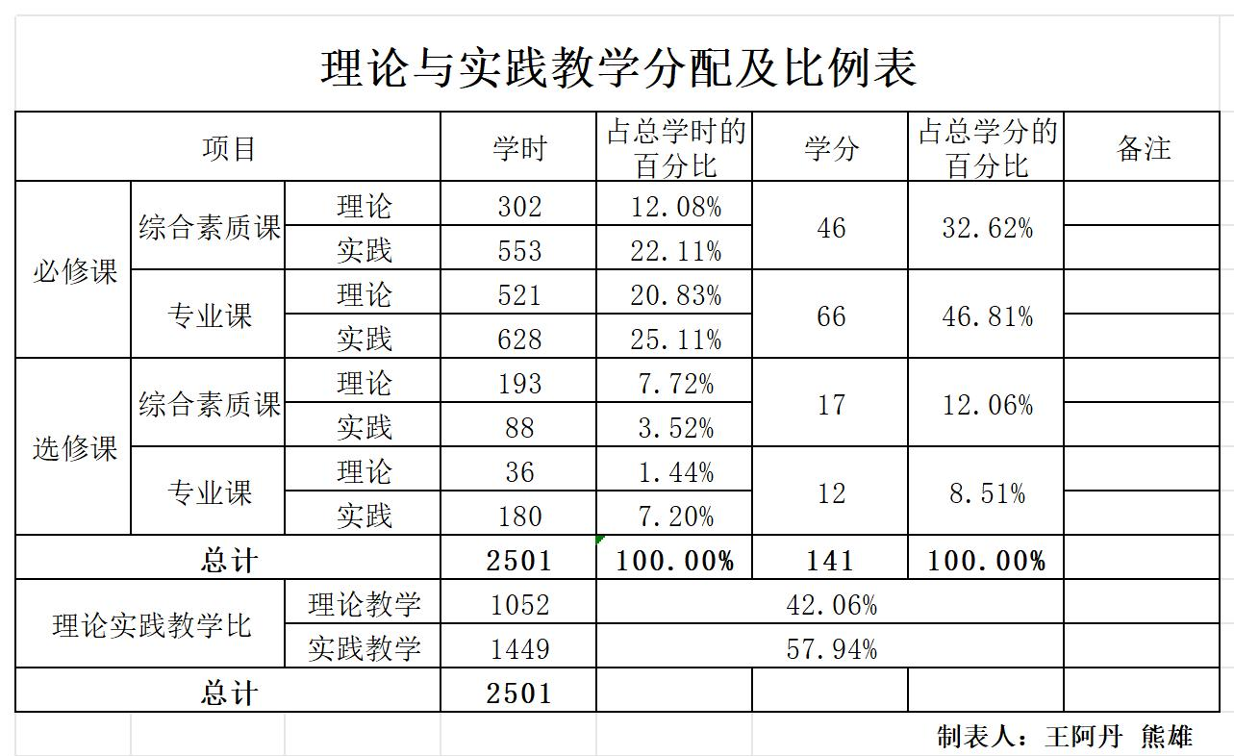

九、教学基本条件

（一）教师队伍
1.专任教师
专任教师一览表
序号 | 姓名 |  | 职称、职务 |  |  | 学历学位 |  |  | 是否双师
1 | 古超强 |  | 副教授、书记 |  |  | 研究生/硕士 |  |  | 是
2 | 吴国彬 |  | 副教授、院长 |  |  | 研究生/硕士 |  |  | 是
3 | 李容 |  | 教授、学院行政负责人 |  |  | 研究生/硕士 |  |  | 是
4 | 李妙兰 |  | 教授、教师 |  |  | 本科/学士 |  |  | 是
5 | 吴月明 |  | 副教授、学校专职副书记 |  |  | 本科/学士 |  |  | 是
6 | 黎雪琼 |  | 副教授、教务部部长 |  |  | 研究生/硕士 |  |  | 是
7 | 骆春榕 |  | 副教授、办公室副主任 |  |  | 研究生/硕士 |  |  | 否
8 | 袁文萍 |  | 副教授、教师 |  |  | 研究生/硕士 |  |  | 是
9 | 张永波 |  | 讲师、教师 |  |  | 研究生/硕士 |  |  | 是
10 | 陈慧 |  | 讲师、教师 |  |  | 研究生/硕士 |  |  | 是
11 | 陈玉霞 |  | 讲师、教师 |  |  | 研究生/博士 |  |  | 是
12 | 巫昭海 |  | 副教授、教师 |  |  | 本科/学士 |  |  | 是
13 | 王海燕 |  | 副教授、教师 |  |  | 研究生/硕士 |  |  | 是
14 | 王阿丹 |  | 讲师、教师 |  |  | 研究生/硕士 |  |  | 是
15 | 卢嘉倩 |  | 副教授、教师 |  |  | 本科/学士 |  |  | 是
16 | 李欢欢 |  | 讲师、教师 |  |  | 研究生/硕士 |  |  | 是
17 | 荆婷 |  | 副教授、教师 |  |  | 研究生/博士 |  |  | 是
18 | 庞桂梅 |  | 讲师、教师 |  |  | 研究生/硕士 |  |  | 否
19 | 刘憨 |  | 讲师、教师 |  |  | 研究生/硕士 |  |  | 是
20 | 李丹恒 |  | 讲师、教师 |  |  | 研究生/硕士 |  |  | 是
21 | 吴亦谦 |  | 助教、教师 |  |  | 研究生/硕士 |  |  | 是
22 | 熊雄 |  | 助教、教师 |  |  | 研究生/硕士 |  |  | 是
23 | 黄琳 |  | 助教、教师 |  |  | 研究生/硕士 |  |  | 是
24 | 赵静 |  | 讲师、教师 |  |  | 研究生/硕士 |  |  | 是
25 | 李明明 |  | 讲师、教师 |  |  | 研究生/硕士 |  |  | 否
26 | 朱俊光 |  | 助教、教师 |  |  | 本科/学士 |  |  | 是
27 | 陈巧颖 |  | 讲师、教师 |  |  | 本科/学士 |  |  | 否
28 | 周小丹 |  | 讲师、教师 |  |  | 本科/学士 |  |  | 否
29 | 朱华帅 |  | 助教、教师 |  |  | 本科/学士 |  |  | 是
30 | 李月琴 |  | 助教、教师 |  |  | 研究生/硕士 |  |  | 是
31 | 刘付燕婷 |  | 讲师、教师 |  |  | 研究生/硕士 |  |  | 是
32 | 王菲菲 |  | 助教、教师 |  |  | 研究生/硕士 |  |  | 否
33 | 吴佩珊 |  | 助教、教师 |  |  | 研究生/硕士 |  |  | 否
34 | 李梦园 |  | 助教、教师 |  |  | 研究生/硕士 |  |  | 是
35 | 周帆 |  | 助教、教师 |  |  | 研究生/硕士 |  |  | 否
36 | 陈玥言 |  | 助教、教师 |  |  | 研究生/硕士 |  |  | 是
37 | 朱璐璇 |  | 助教、教师 |  |  | 研究生/硕士 |  |  | 是
38 | 熊雄 |  | 助教、教师 |  |  | 研究生/硕士 |  |  | 是
39 | 罗丹萍 |  | 助教、教师 |  |  | 研究生/硕士 |  |  | 是
40 | 谭祥花 |  | 讲师、教师 |  |  | 研究生/硕士 |  |  | 是
41 | 张珏 |  | 助教、教师 |  |  | 研究生/硕士 |  |  | 是
42 | 刘洋洋 |  | 助教、教师 |  |  | 研究生/硕士 |  |  | 否
43 | 李晨曦 |  | 助教、教师 |  |  | 研究生/硕士 |  |  | 是
44 | 陈霞 |  | 助教、教师 |  |  | 研究生/硕士 |  |  | 否
45 | 邱文香 |  | 助教、教师 |  |  | 研究生/硕士 |  |  | 是
46 | 莫欣欣 |  | 讲师、教师 |  |  | 研究生/硕士 |  |  | 是
47 | 黄燕燕 |  | 助教、教师 |  |  | 研究生/硕士 |  |  | 是
48 | 沈浩然 |  | 助教、教师 |  |  | 研究生/硕士 |  |  | 否
49 | 王之瑶 |  | 助教、教师 |  |  | 研究生/硕士 |  |  | 否
50 | 袁柳蝶 |  | 助教、教师 |  |  | 研究生/硕士 |  |  | 是
51 | 谭艺瞳 |  | 助教、教师 |  |  | 研究生/硕士 |  |  | 是
52 | 刘杰 |  | 助教、教师 |  |  | 研究生/硕士 |  |  | 是
53 | 罗尚妍 |  | 讲师、教师 |  |  | 研究生/硕士 |  |  | 否
54 | 陈敏 |  | 讲师、教师 |  |  | 研究生/硕士 |  |  | 是
55 | 周靖靖 |  | 助教、教师 |  |  | 研究生/硕士 |  |  | 否
56 | 杨锋 |  | 助教、教师 |  |  | 研究生/硕士 |  |  | 否
57 | 陈英萍 |  | 助教、教师 |  |  | 研究生/硕士 |  |  | 是
58 | 白英娇 |  | 助教、教师 |  |  | 研究生/硕士 |  |  | 是
59 | 王丽婷 |  | 助教、教师 |  |  | 研究生/硕士 |  |  | 否
60 | 岑俏媛 |  | 助教、教师 |  |  | 研究生/硕士 |  |  | 是
61 | 张嘉琪 |  | 助教、教师 |  |  | 研究生/硕士 |  |  | 是
62 | 梁晓琴 |  | 助教、教师 |  |  | 研究生/硕士 |  |  | 是
63 | 肖晓君 |  | 助教、教师 |  |  | 研究生/硕士 |  |  | 否
64 | 林燕珠 |  | 助教、教师 |  |  | 研究生/硕士 |  |  | 否
65 | 徐敏玲 |  | 助教、教师 |  |  | 研究生/硕士 |  |  | 否
66 | 杨子夏 |  | 助教、教师 |  |  | 研究生/硕士 |  |  | 是
67 | 朱宇鹏 |  | 助教、教师 |  |  | 研究生/博士 |  |  | 否
68 | 马思思 |  | 助教、教师 |  |  | 研究生/硕士 |  |  | 否
69 | 柯文锐 |  | 助教、教师 |  |  | 研究生/硕士 |  |  | 否
70 | 来卓楷 |  | 助教、教师 |  |  | 研究生/硕士 |  |  | 否
71 | 余莎莎 |  | 助教、教师 |  |  | 研究生/硕士 |  |  | 否
72 | 陈思婷 |  | 助教、教师 |  |  | 研究生/硕士 |  |  | 否
73 | 李小雯 |  | 助教、教师 |  |  | 研究生/硕士 |  |  | 否
74 | 许欣慧 |  | 助教、教师 |  |  | 研究生/硕士 |  |  | 是
75 | 陈东超 |  | 讲师、教师 |  |  | 本科 |  |  | 否
76 | 陈鸿翔 |  | 助教、教师 |  |  | 研究生/硕士 |  |  | 否
职称结构 |  | 高级 |  |  | 中级 |  |  | 初级
 |  | 人数 |  | 比例 | 人数 |  | 比例 | 人数 |  | 比例
 |  | 12 |  | 15.79% | 18 |  | 23.68% | 46 |  | 60.53%
年龄结构 |  | 35岁以下 |  |  | 35-45岁 |  |  | 45岁以上
 |  | 人数 |  | 比例 | 人数 |  | 比例 | 人数 |  | 比例
 |  | 40 |  | 52.63% | 28 |  | 36.84% | 8 |  | 10.53%
学位结构 |  | 博士 |  |  | 硕士（含在读） |  |  | 学士
 |  | 人数 |  | 比例 | 人数 |  | 比例 | 人数 |  | 比例
 |  | 3 |  | 3.95% | 59 |  | 77.63% | 8 |  | 10.53%
双师素质 |  | 是 |  |  | 否
 |  | 人数 |  | 比例 | 人数 |  | 比例
 |  | 47 |  | 61.84% | 28 |  | 36.84%
行业企业经历 |  | 有 |  |  | 无
 |  | 人数 |  | 比例 | 人数 |  | 比例
 |  | 76 |  | 100% | 0 |  | 0

早期教育专业还聘请了企业经验丰富的兼职老师，负责本专业的部分实践教学。
兼职教师一览表
序号 | 姓名 | 工作单位 | 职称职务
1 | 陈文静 | 六一托幼机构 | 主班老师
2 | 曾文丽 | 六一托幼机构 | 教学主任
3 | 茹雅惠 | 六一托幼机构 | 园长助理
4 | 宋欣雨 | 朝阳早教机构 | 主班老师
5 | 张海云 | 朝阳早教机构 | 教学主任
6 | 仇尹悦 | 朝阳早教机构 | 园长助理
7 | 苏艳兰 | 茂名市妇幼保健院 | 副主任医师
8 | 陈玉丹 | 茂名市妇幼保健院 | 主管护师
9 | 张昕宇 | 阳明早教机构 | 园长助理
10 | 李文之 | 茂名市妇幼保健院 | 主管护师
11 | 谭芷妍 | 茂名市妇幼保健院 | 主任护师

（二）教学设施
本专业有校内专业实训室有8个，可以提供所有课程实训。校外实训基地10个，可以提供学生校外真实教学实训。
校内实训基地一览表
序号 | 实训室名称 | 位置 | 教学科目 | 实验设备 | 教学项目
1 | 婴幼儿卫生保健室 | 学前实训楼 | 婴幼儿卫生与保健 | 仿真娃娃等婴幼儿护理与保健教具 | 婴幼儿的护理与保健
2 | 婴幼儿游戏实训室 | 学前实训楼 | 婴幼儿亲子活动设计与指导 | 婴幼儿教玩具 | 婴幼儿亲子活动的实施
3 | 蒙台梭利实训室 | 学前实训楼 | 蒙台梭利教学法 | 蒙台梭利教具 | 蒙台梭利教具的操作
4 | 奥尔夫音乐实训室 | 学前实训楼 | 奥尔夫音乐教育 | 奥尔夫音乐教具 | 奥尔夫音乐教学法的学习与运用
5 | 感觉统合训练室 | 学前实训楼 | 婴幼儿感觉统合理论与实践 | 感觉统合训练器材与教具 | 感觉统合训练器材与教具的使用
6 | 舞蹈与律动训练室 | 学前实训楼 | 舞蹈与律动 | 舞蹈与律动的场地与器材 | 婴幼儿舞蹈与律动的学习与创编
7 | 美术手工实训室 | 学前实训楼 | 早期教育环境创设  美术与绘画基础 | 婴幼儿美术与绘画材料 | 婴幼儿美术与绘画的学习与创编
8 | 婴幼儿活动模拟室 | 学前实训楼 | 婴幼儿活动设计与指导 | 幼儿园仿真设备 | 幼儿园教育活动的实施及幼儿仿真互动
9 | 数码钢琴室 | 学前实训楼 | 儿歌弹唱 | 数码钢琴 | 儿歌弹唱
10 | 美术展厅 | 学前实训楼 | 手工制作 | 各类手工制作材料及工具 | 平面手工和立体手工

校外实训基地一览表
序号 | 名称/合作企业 | 主要实训内容
1 | 高州师范学院附属第一幼儿园（实习基地） | 综合训练
2 | 新世纪学校（实习基地） | 综合训练
3 | 茂名市第一幼儿园（实习基地） | 综合训练
4 | 茂名市第二幼儿园（实习基地） | 综合训练
5 | 广茂幼师附属中心幼儿园（实习基地） | 综合训练
6 | 高州市第一幼儿园（实习基地） | 综合训练
7 | 斑点豆托育园（实习基地） | 综合训练
8 | 茂名市妇幼保健院托育园（实习基地） | 综合训练
9 | 高州市分界镇中心幼儿园（实习基地） | 综合训练
10 | 化州市辅元坊幼儿园（实习基地） | 综合训练

（三）教学资源
教学资源主要包括能满足学生专业学习、教师专业教学研究和教学实施的教材、图书文献及数字资源等。
- 教材选用有关基本要求：要有教材选用制度，优先从国家和省两级规划教材目录中选用教材，鼓励与行业企业合作开发特色鲜明的专业课校本教材。
- 图书配备有关基本要求：要有足够数量的，能满足教师学习、教师专业教学研究和教学实施的图书库。
- 数字资源配备有关基本要求：逐步建成课程资源库、精品课资源库、专业特色专题库、专业试卷库、专业图片库、专业视频动画库、专业合作企业库、真实项目资源库等数字资源。

十、质量保障
（一）需遵循专业建设和教学过程质量监控机制，主要课程以企业标准进行课程评价，对教学主要环节要有严格的质量要求和标准，对教学实施、过程监控、质量评价要进行有效的管理，以达成人才培养规格。
本专业尝试“学分替换”制改革。所谓“学分替换”制，是指学生可以通过参与实际项目开发、相关竞赛等方式来替换非核心课程的学分。学生可以通过参加考证、项目开发、职业技能大赛、发明创造等来获取并替换课程学分，从而可以申请免修相关的课程。“学分替换”的实施需要预先申请，需根据比赛及项目的内容而确定可替换哪门课程，在经过专业考核通过之后，方可免修并替换相关课程学分。总替换学分不超过20学分。
其中，学分替换规则如下表所示：
类别 |  | 可替换学分
技能竞赛类 | 教育行政主管部门组织的竞赛 | 市级三等奖、二等奖、一等奖、特等奖可分别替换0.5学分、1学分、2学分、3学分；省级优秀奖、三等奖、二等奖、一等奖、特等奖可分别替换2学分、3学分、4学分、5学分、6学分；国家级优秀奖、三等奖、二等奖、一等奖、特等奖可分别替换5学分、6学分、7学分、8学分、9学分。
技能竞赛类 | 其他行业协会或社会组织的竞赛 | 市级一等奖、特等奖可分别替换0.5学分、1学分；省级优秀奖、三等奖、二等奖、一等奖、特等奖可分别替换1学分、2学分、3学分、4学分、5学分；国家级优秀奖、三等奖、二等奖、一等奖、特等奖可分别替换4学分、5学分、6学分、7学分、8学分
技能竞赛类 | 校级竞赛 | 校级技能竞赛一等奖以上可替换0.5学分
项目开发类 | 自主实施的项目开发 | 提供合作企业证明文件、工商登记证明等有效证明文件由专业负责人认定可替换学分，每学期累计不得超过8学分。
项目开发类 | 参与老师组织的项目开发 | 参与老师组织的项目开发，由专业负责人和项目主持老师认定可替换学分，原则上参加2周替换1学分。
职业资格证书类 | 人力资源和社会保障系统职业资格证书 | 取得中级工可替换1学分，高级工可替换2学分，技师级可替换6学分
发明专利类 | 发明专利 | 取得发明专利可替换8学分
发明专利类 | 实用新型专利 | 取得实用新型专利可替换6学分
发明专利类 | 外观设计专利 | 取得外观设计专利可替换4学分

（二）学校和学院建立健全教学管理机制，加强日常教学组织运行与管理，定期开展课程建设水平和教学质量诊断与改进，建立健全巡课、听课、评教、评学等制度，建立与企业联动的实践教学环节督导制度，严明教学纪律和课堂纪律，强化教学组织功能，定期开展公开课、示范课等教研活动。
（三）建立毕业生跟踪反馈机制及社会评价机制，并对生源情况、在校生学业水平、毕业生就业情况等进行分析，定期评价人才培养质量和培养目标达成情况。
（四）专业教研组织利用评价分析结果有效改进专业教学，加强专业建设，持续提高人才培养质量。
（五）校企合作模式，企业工程师讲授专业选修课，保证课程知识点与企业一线需求紧密相连，通过多种教学评价机制，保证课程教学质量。

十一、教学进程安排
1.理论与实践教学分配及比例表（见附件1－1）
2.综合素质课教学进程表（见附件1－2）
3.专业课教学进程表（见附件1－3）
4.实践课教学进程表（见附件1－4）
附件1-1

附件1－2
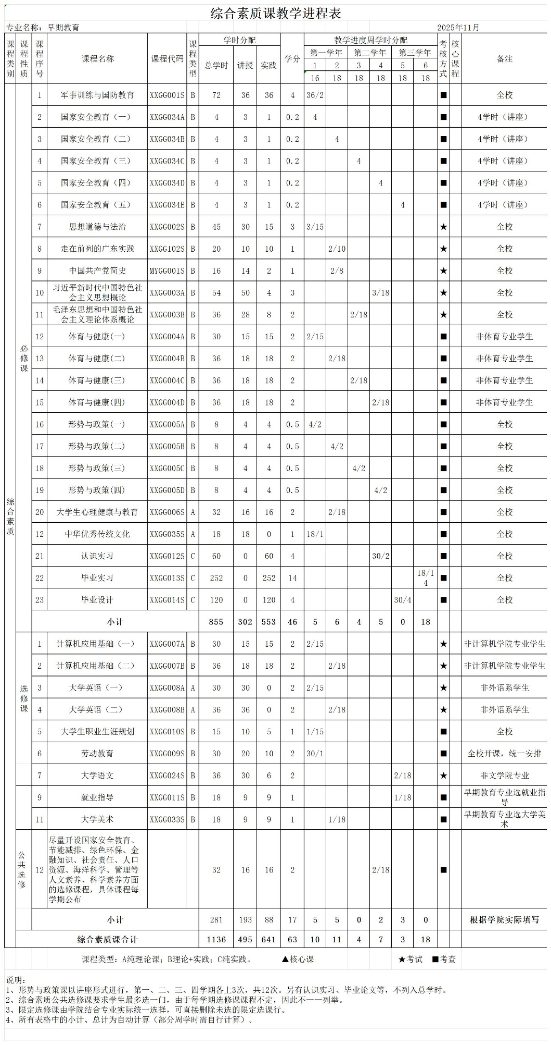

附件1－3
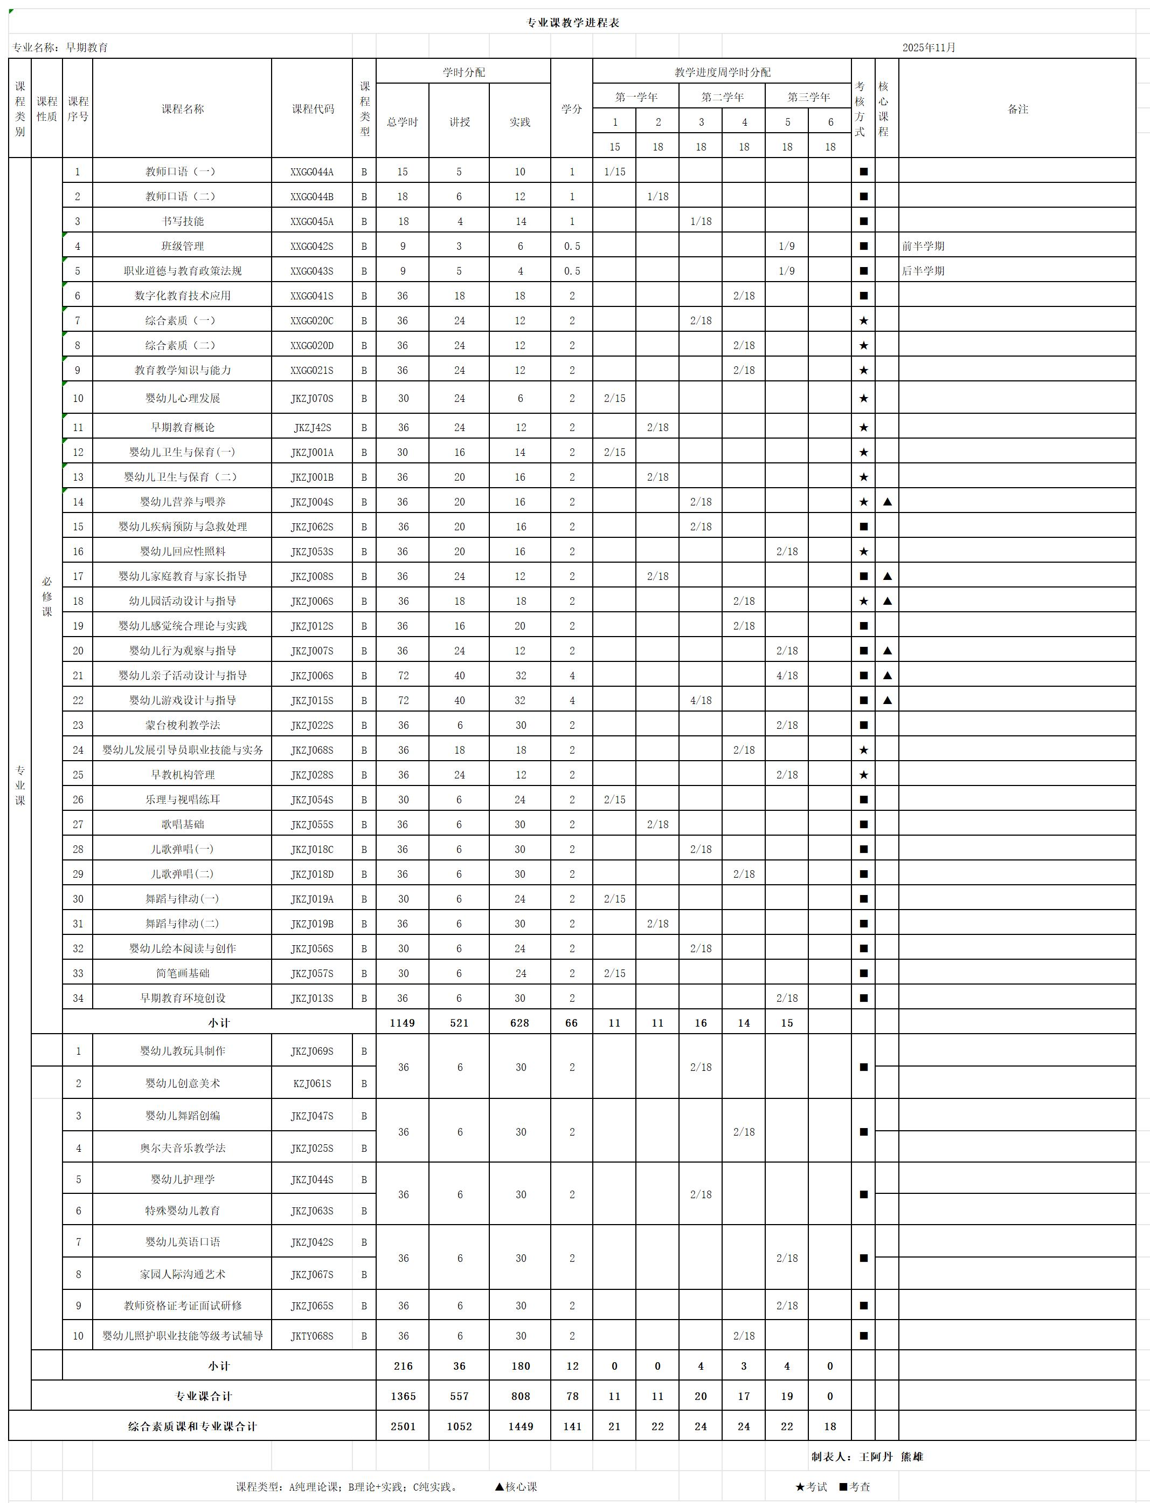

附件1－4
